**Конспект урока географии в 7 классе**

**специальной (коррекционной) общеобразовательной**

**школе VIII вида**

**Животный мир зоны тундры.**

**Цель урока:** Дать общее понятие о животном мире зоны тундры России.

Задачи урока:

***1.Образовательные:*** закрепить знания учащихся о географическом положении тундры, особенностях климата и растительном мире тундры; познакомить их с основными представителями животного мира изучаемой природной зоны и особенностями приспособления животных к жизни в условиях Севера; формировать представления о взаимосвязях неживой и живой природы на территории тундры;

***2.Коррекционно- развивающие:*** учить сравнивать животный мир тундры с животным миром других зон; учить устанавливать причинно-следственные зависимости на примерах приспособления животных к среде обитания; закрепить обобщающие понятия *деревья, ягодные кустарники, травы, животный мир тундры;* пополнить словарный запас учащихся ( *северный олень, полярная сова, лемминг, нарты)*:

***3.Воспитательные:*** формировать основы экологической культуры, воспитывать эстетические чувства.

**Тип урока:** Изучение нового и закрепление ранее изученного материала.

**Оборудование:** учебник, приложение к учебнику, рабочая тетрадь по географии, ученическая тетрадь, настенная карта "Природные зоны России", таблички и стрелки для составления схемы "Растения тундры",карточки с изображением и названием растений, карточки с кроссвордом, иллюстрации с изображением животного мира тундры, компьютер. проектор. экран, презентация «Животный мир тундры».

**Продолжительность урока:** 40 минут.

**Форма урока:** Урок с использованием ИКТ.

**Ход урока:  
1. Организационный момент: проверка готовности к уроку.**(На доске висит демонстрационная карта природных зон России.)

**Учитель:** Здравствуйте, ребята. Садитесь.

Я рада этой новой встрече с вами,  
Приятно ваше общество, друзья!  
Ответы ваши вы готовьте сами   
Их с интересом буду слушать я.  
Мы сегодня снова будем наблюдать,  
Выводы делать и рассуждать.

А чтобы урок пошел каждому впрок,

Активно в работу включайся, дружок!

**2. Актуализация знаний. Проверка домашнего задания.**

-С какой природной зоной России мы познакомились на предыдущих уроках географии?*(Зоной тундрой).*

- Что такое тундра? *( Болотистая безлесная местность).*

- Покажите на карте природных зон тундру и опишите её географическое положение? *(Тундра - расположена южнее зоны арктических пустынь. Зона тундры протянулась от Кольского полуострова на западе до Чукотского и Камчатского полуострова на востоке, а также занимает острова Колгуев, Вайгач и южный остров Новой Земли).*

- Каковы природные условия в тундре*? ( Многолетняя мерзлота, сильные ветры, прохладное короткое лето, морозная зима).*

- Какие растения характерны для зоны тундры? *(Низкорослые, с мелкими листьями, прижаты к земле, с короткими корнями).*

**Графический диктант**.

- Ребята внимательно слушайте мои высказывания. Если вы с ними согласны, то пишите кружок, если не согласны- квадрат. Ответ записываем в строчку, вот так.

**Диктант:**

1. Растительный мир тундры очень богат и разнообразен.

1. В тундре нет деревьев.
2. Тундра богата ягодами и грибами.
3. Ягель – это белый лишайник.
4. Деревья в тундре имеют высоту от 10 до 100см и кривой ствол.
5. Самый северный ботанический сад расположен на Кольском полуострове.
6. Природа тундры очень ранима, почвенный слой образуется столетиями.

Ответ:

***Учитель:*** Я составила схему на доске, но в ней не хватает некоторых слов, помогите мне её заполнить.

*Схема выкладывается учителем заранее, карточки с недостающими вывешиваются рядом (на карточках изображения и название растений)*

цветы

**Растения тундры**

деревья

травы

травы

ягоды

*Учащиеся выходят по одному, выбирают недостающий элемент, проговаривают его название и прикрепляют магнитом к доске.*

***Учитель:*** Предлагаю разгадать вам головоломку. Соедините стрелками одинаковые геометрические фигуры. Прочитайте зашифрованные в них слова, вы вспомните грибы растущие в тундре.

БЕ

ПО

ВИК

СИ

ЗО

ПОД

ДО

ВИК

НО

РЁ

***Учитель*:** Ребята, пользуясь нашей схемой и словами подсказками (*невысокие, прижаты к земле, короткие корни, расположены близко к поверхности),* расскажите как растения приспособились к суровым условиям тундры.

**3. Знакомство с новой темой урока.**

[**https://pptcloud.ru/geography/zhivotnyy-mir-tundry**](https://pptcloud.ru/geography/zhivotnyy-mir-tundry)

***Учитель*:** Ребята, посмотрите на слайд *(* *слайд-1* *изображения полярная сова, песец, морошка, северный олень).*

- Какой рисунок здесь лишний? Почему? (*изображение морошки пропадает и появляется надпись "Животный мир тундры")*

А какие животные могут жить в тундре? Как они приспособились к условиям обитания? Чтобы ответить на эти вопросы мы с вами вновь отправляемся в тундру. Но для этого нужна небольшая подготовка и спортивная сноровка. Прошу ребята всех вас встать физкультминутку выполнять.

В тундре вновь мы оказались.  
Птиц вспугнуть мы опасались.  
Осторожно зашагали.  
Но природу не топтали,  
Наклонились за морошкой,  
По собирали все немножко.

Мы замёрзли.

Мы согрелись.

Руки к солнцу мы подняли.

День полярный мы дождались.

- Садитесь, ребята.

*-*Сегодня на уроке мы будем знакомиться с животными, обитающими в тундре.*(тема на доске).* Откройте тетради запишите новую тему урока.

**4. Объяснение нового материла.**

***Учитель*:** Растительный мир тундры по сравнению с растительным миром зоны арктических пустынь богаче, поэтому и животный мир более разнообразный. животные тундры хорошо приспособились к суровым условиям. У их густой мех или оперение, предохраняющие их от морозов *( слайд 2, северный олень, полярная сова, названия подписаны);* защитная окраска *( слайд 3, заяц - беляк в различные времена года)* и толстый слой подкожного жира *(слайд 4, морж и тюлень).*

А сейчас послушайте внимательно и отгадайте, какое животное издаёт такой звук? *(Звук северного оленя). (5 слайд северный олень).*

-В тундре на первом месте по своему величию находится северный олень.

**Работа с учебником**

Прочитайте отрывок текста в учебнике (с. 56, 4 абзац), приготовьтесь ответить на вопрос:

- Какую пользу приносит северный олень человеку?

- Как называется мех молодых оленей? *(пыжик)*

- Почему именно из него шьют шапки, одежду и обувь? *(мех более теплый.)*

**Словарная работа**

- Какое новое слово вы прочитали в тексте? (*нарты* )

- Что оно означает? Прочитайте в словаре.( *Легкие сани, на которых жители тундры ездят летом и зимой.)*

На *странице 56* найдите и прочитайте, как северный олень приспособился к условиям обитания.

- Как же северный олень приспособился к жизни в тундре? *(Он имеют густой мех).*

*(6 слайд Основное занятие населения тундры – оленеводство.)*

**-** Для жителей севера олень служит универсальным домашним животным: на легких санях - нартах, запряженных оленями, северяне и зимой и летом передвигаются по бесконечным просторам тундры; из шкур оленя они шьют себе верхнюю одежду; мясо, молоко оленей составляет их главную пищу. Поэтому основное занятие местных жителей оленеводство.

-Но в тундре обитает животное, которое приносит убыток оленеводческому хозяйству. Этот свирепый, смышленый и выносливый, почти белый, под стать бескрайним белоснежным полям, хищный зверь. А кто это, узнаете , отгадав загадку.

Брату дикого шакала

В зоопарке скучно стало!

Поднял он ужасный вой:

Видно, захотел домой!

(волк)

(*7 слайд тундровый волк)*

-Северные тундровые волки крупнее своих серых собратьев, обитающих в лесах. Шерсть у них светлая, теплая, длинная, а хвост опущен вниз. Охотятся они в одиночку или небольшими стаями. Стаю ведет опытный волк-вожак. Тундровые волки преследуют стада северных оленей. Вместе с ними они кочуют, перемещаясь зимой из тундры ближе к тайге. Чаще всего их жертвами становятся больные и старые животные, которые не могут быстро бегать и отстают от стада, тем самым предотвращая распространение болезней среди оленей. Не зря же волка называют санитаром тундры.

- Как волк приспособился к жизни в тундре? *(Он имеют густой мех).*

Отгадайте, как зовут следующего животного. Для расшифровки слов вам нужно по порядку расставить цифры, а с ними и буквы. *(слайд 8)*

**Н И М Е Л Г М *Словарная работа***

6 5 3 2 1 7 4

*(9 слайд лемминг).*Ещё один обитатель тундры -лемминг. Этот зверёк похож на маленькую мышку или хомячка, длина его составляет 15 см. На мордочке от глаз идут две жёлтые полоски. Всю зиму лемминги живут под снегом. Ведь под снегом скрыты огромные запасы, которыми питается лемминг: ягоды, грибы, лишайники. Поэтому не удивительно, что у лемминга под снегом даже рождается потомство.

- Ребята, подумайте и скажите, как такой маленький зверёк приспособился к жизни в тундре? (его спасает подкожный слой жира)

-Интересен тот факт, что лемминг отличается своей храбростью: он самоотверженно защищает свой домик и даже может укусить врага. Поэтому жители севера говорят о бесстрашном человеке «Смел, как лемминг!» Однако такое поведение не спасает их от многочисленных хищных обитателей тундры, для которых лемминги являются одним из основных объектов питания.

От обилия леммингов зависит напрямую численность этих обитателей тундры. Кто это, узнаете выполнив задание.

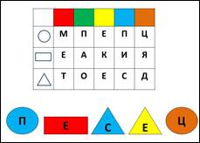

*(песец слайд 10)*

**-**На *странице 56* найдите описание песца и прочитайте о нём.

Из прочитанного текста сделайте вывод, как же песец приспособился к суровому климату? *(Правильно, ребята, песцы имеют густой мех и защитную окраску.)*

- На какого лесного обитателя похож песец?*(песец похож на лису).*

- Чем похож?*(у него такая же пышная меховая шубка, пушистый хвост).*

- Чем отличается*? (цвет песцовой шубки не рыжий, а белый, зимой, иногда светло - серый или голубоватый – серый и чёрный летом).*

**Физминутка для глаз.**

Кроме песцов на леммингов охотятся птицы, обитающие в тундре.

- А, какая это птица, узнаете отгадав ребус *(слайд 11)*

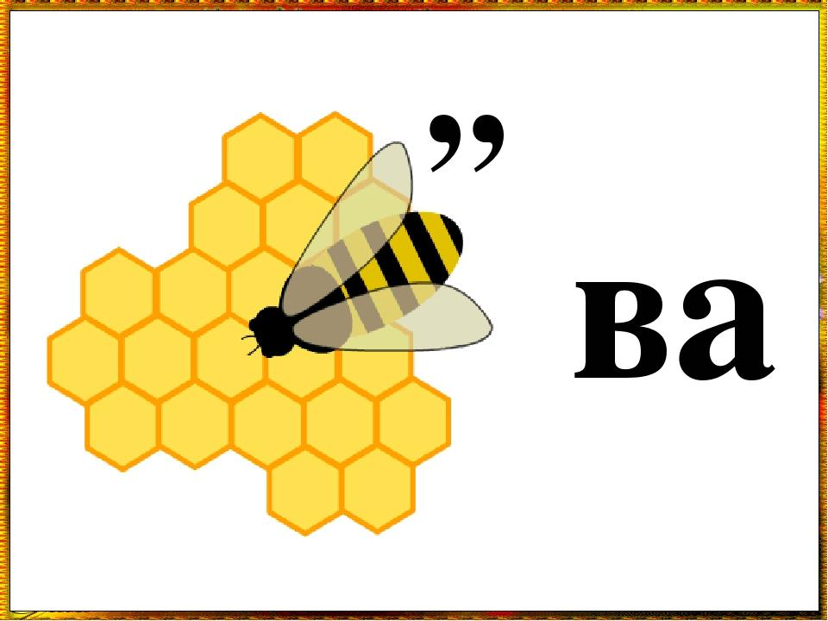

- Правильно ребята, это - сова, но не просто сова, а полярная*.(12 слайд полярная сова).*

Полярная сова или белая сова, как её ещё называют. Одна из самых крупных летающих птиц. В день полярная сова съедает не менее 4-х грызунов, чтобы насытиться. Эта птица летает почти бесшумно, охотиться предпочитает в ранние утренние или вечерние часы. У полярной совы – интересная внешность. Голова круглая, жёлтые глаза, чёрно-белые перья. Густое оперение с пухом, "мохнатые" ноги и белая окраска делают полярную сову хорошо приспособленной к жизни среди вечных льдов и снегов.

Скажите, как же приспособилась полярная сова к жизни в тундре? (*Правильно, у полярной совы густое оперение с пухом и защитная окраска)*

Северный олень, волки, лемминги, песцы, белая сова, являются постоянными жителями тундры. Весной прилетают много птиц: *(13 слайд перелётные птицы)* кулики, утки, гуси, лебеди, гагарки. Птицы летят в тундру ради богатого корма, так как весной и летом здесь очень много мошек и комаров*.(14 слайд мошки и комары).* Иногда мошки и комары заслоняют солнце, и в ясный солнечный день, кажется, что наступили сумерки. Птицам не надо здесь искать себе корм, они открывают рот навстречу ветру, и так в рот попадает огромное количество мошкары.

**5. Закрепление.**

**1) . Дидактическая игра.** Назовите обобщающее слово:  
1. Северный олень, волк, песец – … *(животные).*  
2. Полярная сова, куропатка, гагарка - … *(птицы)*  
3. Комары, мошки - … *(насекомые)*

**2)** **Работа в тетради**

В тетради начертите таблицу и заполните её.

|  |  |
| --- | --- |
| Названия животных тундры | Приспособления животных к жизни в тундре |
|  |  |
|  |  |

В первую колонку запишите названия животных тундры, с которыми сегодня познакомились. Перечислите животных зоны тундры. *( учащиеся перечисляют представителей животного мира и заполняют первую колонку таблицу, учитель на доске).*

Во вторую колонку запишите, как животные приспосабливаются к суровым условиям тундры. *( вместе с учителем определяют способы и записывают их в таблицу)*

- Сделайте вывод: как приспособились животные и птицы к природным условиям тундры. *(Животные тундры хорошо приспособились к суровым условиям тундры. Для них характерны густой мех или оперение, толстый слой подкожного жира, защитная окраска)*

**3) Кроссворд.** *( у каждого ученика на столе, проверка 15 слайд)*

|  |  |  |  |  |
| --- | --- | --- | --- | --- |
|  |  |  | 5. |  |
|  |  |  |  |  |
|  |  | 4. |  |  |
|  | 3. |  |  |  |
| 2. |  |  |  |  |
| 1. |  |  |  |  |
|  |  |  |  |  |
|  |  |  |  |  |

1. На севере далёком обитает

И жителей тех мест и греет, и питает. (Северный олень)

2. Всю зиму до самого лета  
 В наряд белоснежный одета.  
 Глаза, как зеленые блюдца,  
 Не плачут и не смеются.  
 При солнце таится и спит,  
 Во тьме на охоту летит. (Полярная или белая сова)

3. Не на прогулку – на охоту

(А в ней он, дети знает толк),

Прошёл по тундре вдоль болота

Матёрый, старый, серый… (Волк)

4. Что за хищник за такой,

  С шерстью бело – голубой?

  Хвост пушистый, мех густой,

  В норы ходит на постой.

  Птицы, яйца, грызуны

  Для него всегда вкусны.

  На лису похож немного.(Песец)

5. Корешки морошки гложем,

Мох грызём в конце концов.

Но без тундры жить не можем,

Хоть пугаемся песцов. (Лемминг).

-Посмотрите на экран. *(16 слайд различные животные).* Назовите только тех животных, которые обитают в тундре.

Выберите признаки, которыми обладают животные в холодных условиях тундры*?(17 слайд Густой мех, голая кожа покрытая слизью, подкожный слой жира, яркое оперенье, защитная окраска, густое оперение с пухом, чешуя.)*

**6. Итог урока.**  
**Домашнее задание.**

а) прочитать рассказ об особенностях животного мира тундры на стр.56-58, нарисовать в ученической тетради какое-нибудь животное тундры

б) Стрелками установить соответствие

Утка

Лемминг                                                                           ЖИВОТНОЕ

Полярная сова

Чайка

Комар

Куропатка                                                                         ПТИЦА

Песец

Лебедь

Гагарка

Северный олень                                                               НАСЕКОМОЕ

Мошка

**Выставление оценок.**

**7. Рефлексия.**

-Что понравилось больше всего на уроке?

Спасибо, ребята, за урок!